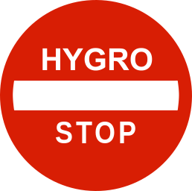 | HYGROSTOP-IН`ЄКЦІЙНИЙ  Проникаюча блокада проти капілярного проникання вологи в мурованих конструкціях  Продукт 721

ВЛАСТИВОСТІ МАТЕРІАЛУ
Досконала ефективність блокади,
Велика зона проникання від отвору ≥25cм,
Екологічна, без запаху,
Системна блокада: горизонтальна, вертикальна і для води під тиском,
Довговічна,
Блокада стійка на дію ґрунтової води з ≤ m_{a}
Стійка на каналізаційно-стічну воду,
Стійкий на pH > 5,5 - pH 12,5,
Сумісна з стіною,
Легка в застосуванні,
Добра якість, помірна ціна,
Унікальний склад гідроізоляції.

ЗАСТОСУВАННЯ
Hygrostop-Ін’єкційний застосовують для затримування капілярного проникання води по вертикалі та горизонталі в стінах будівель. Блокаду застосовують для гідроізоляції як нових, так і старих стін з вологих керамічних або бетонних матеріалів вимуруваних на цементно-вапняному розчині не нижче марки M 7,5 (слабкий розчин для мурування). Роботи виконуються без необхідності відкопування фундаментів будинку. Вертикальну гідроізоляцію у вигляді штукатурки можна застосовувати на стабільні стіни виготовлені з керамічних цегли та блочків, бетонних, шлакобетонних і силікатних елементів.
Hygrostop-Ін’єкційний застосовується в будівництві житловому, промисловому та громадському. Отвори можна свердлити, як з внутрішньої сторони конструкції, так із зовнішньої, але при застосуванні із зовні конструкції, необхідно утеплити стіну. На час видання інструкції не маємо атестації для застосування на пам`ятниках архітектури. Матеріал не горючий і вміст складників, що реагують з киснем не перевищує 1%.
Водонепроникну штукатурку в місцях, де не має слідів відкладення мінеральних солей виконують з Hygrostopu-Пласт. Hygrostop-Ін’єкційний не застосовують для ін`єкцій в стінах з силікатної цегли.

ПРИНЦИП ДІЇ
В глинистих або підмоклих ґрунтах фундаменти з цегли легко насочуються вологою при черговому підвищені рівня ґрунтової води. Волога, що згромадилась в нижньому рівні цегли капілярно підноситься у верх навіть на висоту кількох метрів. Щоб створити в існуючій стіні горизонтальну блокаду, висвердлюють отвори до яких вливають матеріал, розмішаний з водою. Щоб отримати довговічну вертикальну гідроізоляцію Hygrostop-Ін’єкційний розмішують з піском і водою і наносять у вигляді штукатурки на очищену стіну.
Блокуючі субстанції – гідрофільні, тобто притягують вологу і при наявності вологи розходяться до 25cм від місця застосування, заповнюючи пори в цеглі та розчині. Навколо ін`єктованих отворів шар цегли з розчином у швах стають вологими і працюють як бар`єр для дальшого переміщення капілярної вологи. Біля горизонтальної гідроізоляції одночасно влаштовують на 20 см вище отворів вертикальну гідроізоляцію.
Якщо стіна товщиною до 25 см, то при нанесені вертикальної гідроізоляції пасом висотою 30 см, призводить до виникнення горизонтальної блокади без свердління отворів.

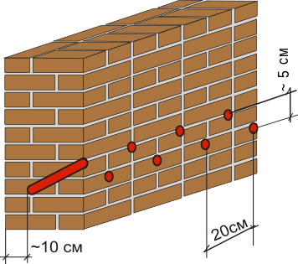

Мал. 1. Розміщення отворів горизонтальної гідроізоляції.

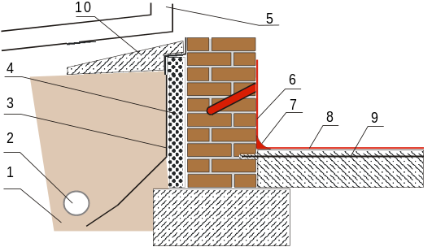

Мал. 2. Розріз стіни і влаштований (не обов`язково) дренаж для відведення води: l – фільтруючий пісок або щебінь, 2 – дренажна труба обвинута фільтруючим шаром (не обов`язково). 3 – пароізоляція - будівельна плівка ПВХ, 4 – утеплення – запобігає надмірному охолодженню стін. 5 – водовідвідна труба, яка відводить дощову воду далеко від будинку, 6 – вертикальна гідроізоляція з Ін`єкційного, 7 – пристінний клин з Водощільного розчину або з розчину з Hygrostopu-Ін`єкційного, 8 – покриття Hygrostop-Суміш, 9 – армування плити підлоги (обов`язково, якщо максимальний рівень ґрунтової води, вище рівня плити), 10 – відмостка, зменшує кількість води, що всякає при стіні.

ВИБІР МІСЦЯ СВЕРДЛІННЯ ОТВОРІВ
Лінію свердління отворів вибираємо на рівні, куди досягає максимальна вологість – дивись мал.2. Щоб вияснити це, треба у вологій зоні збити штукатурку і визначити рівень, на якій цегла виразно змінює колір. В більшості випадків він знаходиться не вище 1м над фундаментною подушкою і не вище рівня ґрунту, але якщо будинок стоїть на глинистих ґрунтах або фундаментна стіна не ізольована від проникання вологи по цілій поверхні, то отвори свердлять на висоті рівня ґрунту. У випадку коли відомо, що вертикальна гідроізоляція якісна, отвори можна свердлити на висоті 30÷40cм над плитою підлоги підвалу.
В стінах товщиною більше 24cм свердляться отвори зсередини або ззовні будинку в два ряди дрилю з ударом (не перфоратором) свердлом діаметром 20 – 24мм – дивись мал. 1. На один погонний метр стіни свердлять не менше 10 отворів, по п`ять в двох рядах.
Отвори також можна свердлити з обох сторін або під іншим кутом, але так, щоб на 1м² горизонтальної гідроізоляції використовувалося ~3,8кг Ін’єкційного. У випадку цегляних стін товщиною до 25 см не потрібно свердлити отвори, досить нанести вертикальну гідроізоляцію пасом висотою 25 см.

РОЗМІШУВАННЯ З ВОДОЮ

ЗАПОВНЕННЯ ОТВОРІВ

ВЕРТИКАЛЬНА ГІДРОІЗОЛЯЦІЯ
Стіну треба добре очистити від старої штукатурки і слідів відкладення мінеральних солей. Нанесений розчин з Hygrostopu-Ін’єкційного та піску затирається як звичайна штукатурка, але товщина штукатурки повинна бути не менше 0,6 см, і не більше 1,2см.
Розхід Hygrostopu-Iн`єкційного становить близько 3,8 кг/м².

ДОГЛЯД

ЗAУВАЖЕННЯ
Приміщення, в яких виконана гідроізоляція, повинні бути вентильовані. Не рекомендується також зберігати предмети органічного походження й допускати попадання вологого повітря
.

ОЗДОБЛЮВАЛЬНІ РОБОТИ
На вертикальну гідроізоляцію можна укладати керамічну плитку та наносити фарби після однієї доби дозрівання при умові, що місце/приміщення утримується ще у вологому стані. Для малювання рекомендуються силіконові фарби або інші гідрофобні фарби з великою паропроникливістю.

ТЕХНІЧНІ ДАНІ
Назва i №: Hygrostop-Ін`єкційний 721
Вид: проникаюча блокада проти капілярного проникання води в мурованих конструкціях
Вигляд: сірий порошок
Основа: стіни з керамічної цегли або бетонних блочків на цементно-вапняному розчині
Розхід: 1,5кг/мп - для горизонтальної гідроізоляції при товщині стіни 40см,
3,8кг/м² – для вертикальної гідроізоляції при товщині штукатурки до 0,6cм
Упакування: 25кг,
Насипна вага: 1,15 кг/дм³±10%
Об`ємна вага: 1,6 кг/дм³±10%
Кількість води для гідроізоляції:
-горизонтальної: 18 л води на 25 кг
-вертикальної: 15 л води на 75 кг піску i 25кг Hygrostopu-Ін`єкційного
Максимальна товщина штукатурки: 1,2cм
Водонепроникність після 28 діб: ≥0,5MPa для 0,5cм
Температура застосування: 2°C - 30°C
Стійка на: ґрунтову воду ≤ma, каналізаційно–стічну воду з pH від 5,5 до 12,5, хлоровану питну воду і воду для басейнів, споживчі мінеральні та трансформаторні масла, воду меліораційних систем, за виключенням промислової стічної води агресивної для бетонів (потрібний додатковий хімічностійкий шар).
Євроклас реакції на вогонь штукатурки: F, планується зміна
Рекомендовані терміни:
Змішування з водою: ~4хв. (300oб/хв.)
Придатність після змішування з водою: 60 хв.
Від бетонування плити підлоги до виготовлення пристінного клину з розчину навколо плити над фундаментною подушкою по вертикальній гідроізоляції: 28 діб – звичайний бетон,
14 діб – швидкотверднучий бетон
Догляд при волозі 85%: - ін’єкція – не потрібно,
- вертикальна гідроізоляція - 10 діб
Укладення плитки, термоізоляції: ≥1 доби
Прикривання плівкою ПВХ, засипання вологим ґрунтом: ≥5годин
Нанесення гідрофобних фарб: ≥1 доби
Термін придатності: в цілій упаковці 1 рік від дати виготовлення. Оберігати від вологи.

PZH № HK/B/1736/01/2002,
Токсиколого-гігієнічний паспорт

Приватний підприємець:
Дигодюк Володимир Іванович.
Інформація, консультація та продаж:
Вул. Петлюри 54/6, м. Коломия,
Івано-Франківська обл., 78200
Тел/факс (03433) 3-23-13, тел. 8-050-373 17 07.
Виробник гарантує якість матеріалу, але за підбір матеріалу, умови та спосіб застосування відповідає особа, яка приймає рішення та виконує контроль.
Матеріали та технологія Hygrostop захищені законодавством про авторські права та міжнародними угодами.
Описання матеріалу актуалізується.
Видруковано 03-12-2003р.

